P3 CG

Gui Costa nº 61172

Figura 1 - Gamma no geogebra 3

Figura 2 - Vista inicial de 30 graus 4

Figura 3 - Vista frontal quando se pressiona 'F' 4

Figura 4 - Vista traseira quando se pressiona 'A' 4

Figura 5 - Vista de cima quando se pressiona 'C' 4

Figura 6 - Vista de baixo quando se pressiona 'B' 5

Figura 7 - Vista lateral esquerda quando se pressiona 'E' 5

Figura 8 - Vista lateral direita quando se pressiona 'D' 5

Objetivos:

* mostrar o símbolo colorido do trabalho P2 em 3D;
* Adicionar profundidade, sendo que os vértices devem considerar um espaço 3D;
* visão ortogonal em 6 vistas mudando de vista com pressão de teclas (E - lateral esquerda, D - lateral direita, F - frente, A - atrás, C - cima, B - baixo) o símbolo deve ser colocado na cena com um ângulo de visão de 30 graus;

As cores foram modificadas relativamente a última versão para melhor mostrar a profundidade da letra.

# Plataforma de desenvolvimento:

SO Windows com MINGW64, editor de texto é o visual code com extensão CMAKE_TOOLS para a execução dos ficheiros CMakelist.txt. A linguagem usada é c++. As livrarias usadas são GLAD e GLFW 3.3.3 com adição de GLM para operações matriciais. Github para a gestão de versões. A ferramenta usada para modelar foi geogebra.

# Resultados:

Build:

Devido ao uso do vscode e das extensões relativas ao cmake o processo é bastante simples, para cada pasta nova (neste caso o P3) abrimos a palete de comandos do vscode visíveis na imagem a baixo e corremos primeiro CMake: configure que executa o seguinte comando

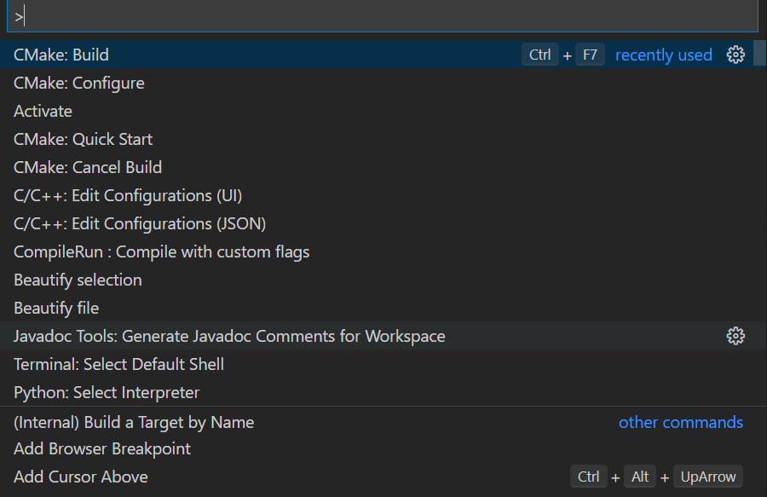"C:\Program Files\CMake\bin\cmake.EXE" --no-warn-unused-cli -DCMAKE_EXPORT_COMPILE_COMMANDS:BOOL=TRUE -DCMAKE_BUILD_TYPE:STRING=Debug "-DCMAKE_C_COMPILER:FILEPATH=C:\Program Files\mingw-w64\x86_64-8.1.0-posix-seh-rt_v6-rev0\mingw64\bin\gcc.exe" "-DCMAKE_CXX_COMPILER:FILEPATH=C:\Program Files\mingw-w64\x86_64-8.1.0-posix-seh-rt_v6-rev0\mingw64\bin\g++.exe" -Hc:/Users/UserName/Documents/GitHub/CG -Bc:/Users/Gui/Documents/GitHub/CG/build -G "MinGW Makefiles"

Depois de realizar o projeto e querer testar corre-se o segundo comando da palete que é o CMake: Build que vai compilar o projeto e as dependências, este executa a seguinte linha

"C:\Program Files\CMake\bin\cmake.EXE" --build c:/Users/UserName/Documents/GitHub/CG/build --config Debug --target P3 -- -j 18

Run:

Finalmente para executar escreve-se "C:\Users\UserName\Documents\GitHub\CG\build\P3\P3.exe"

O programa executa com sucesso e gera uma janela de fundo cinzento-escuro que mostra a letra gamma maiúscula: $Г$

Imagens:

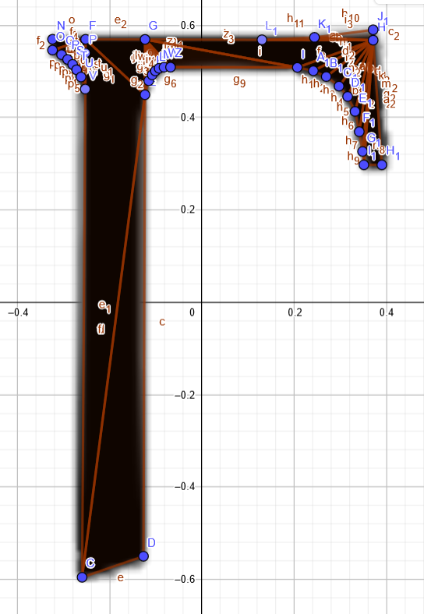

Figura - Gamma no geogebra

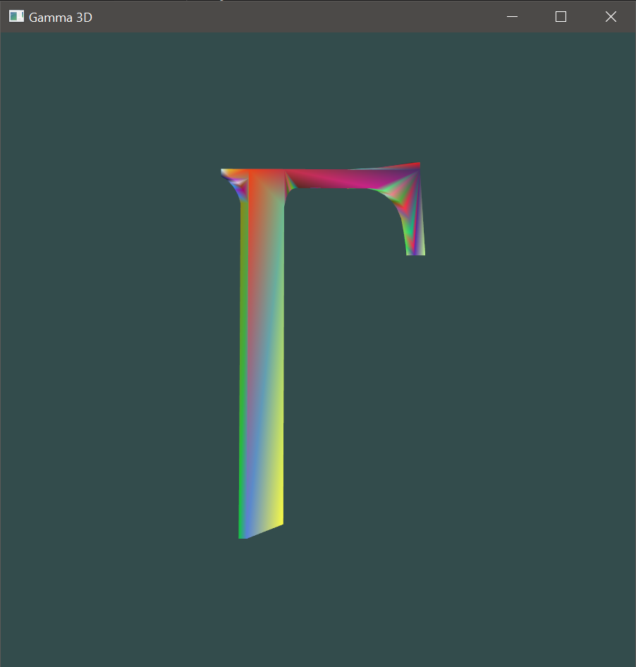

Figura - Vista frontal

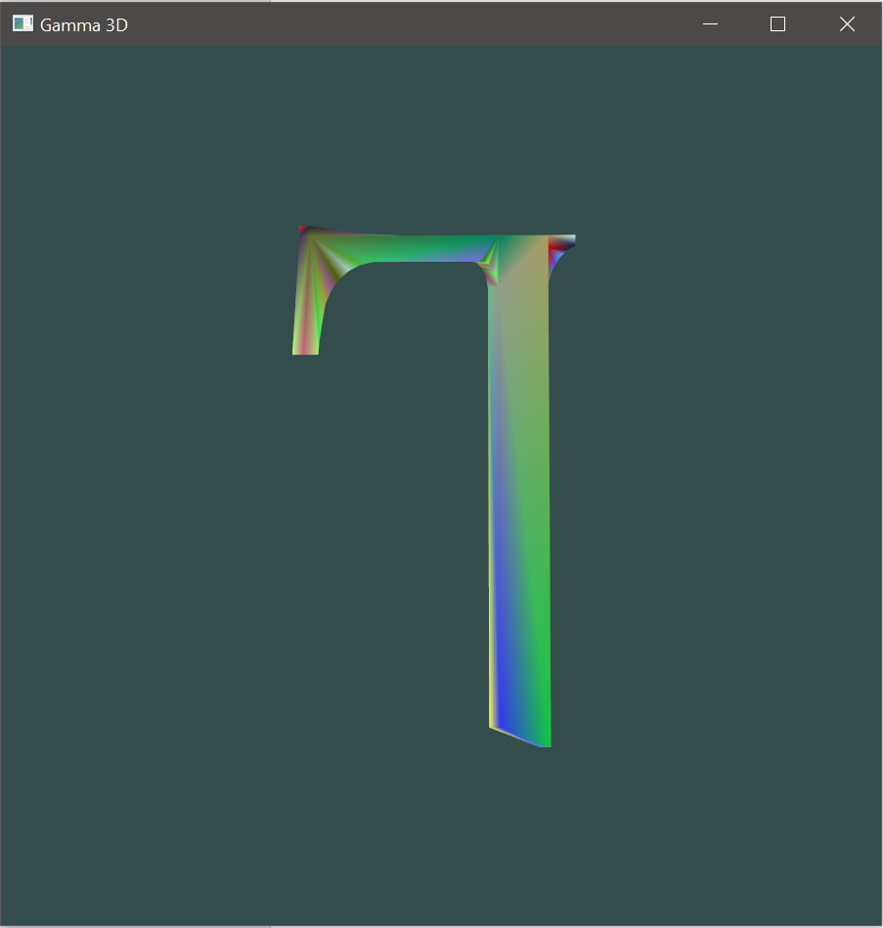

Figura - Vista traseira

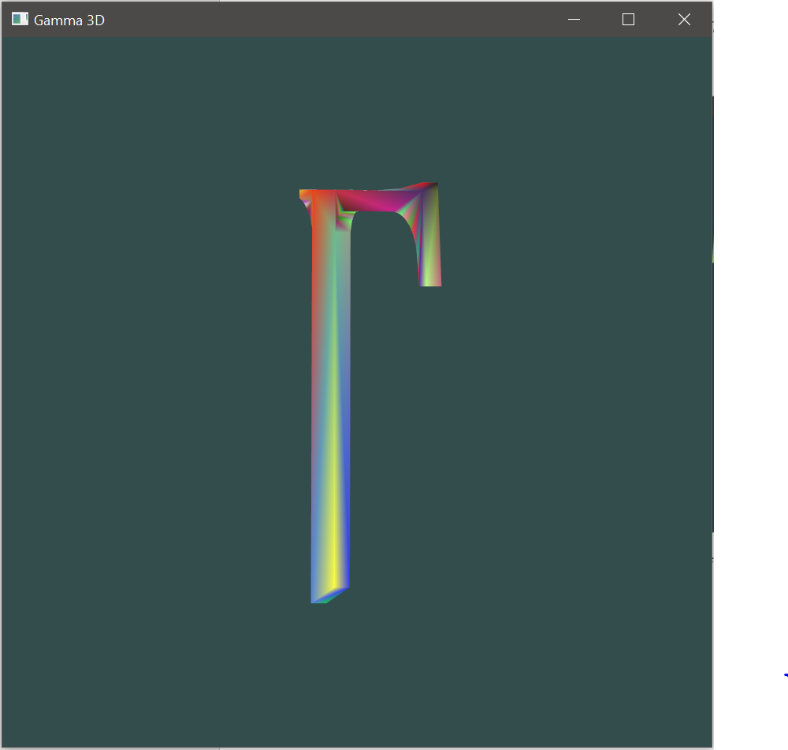

Figura - Vista lateral direita

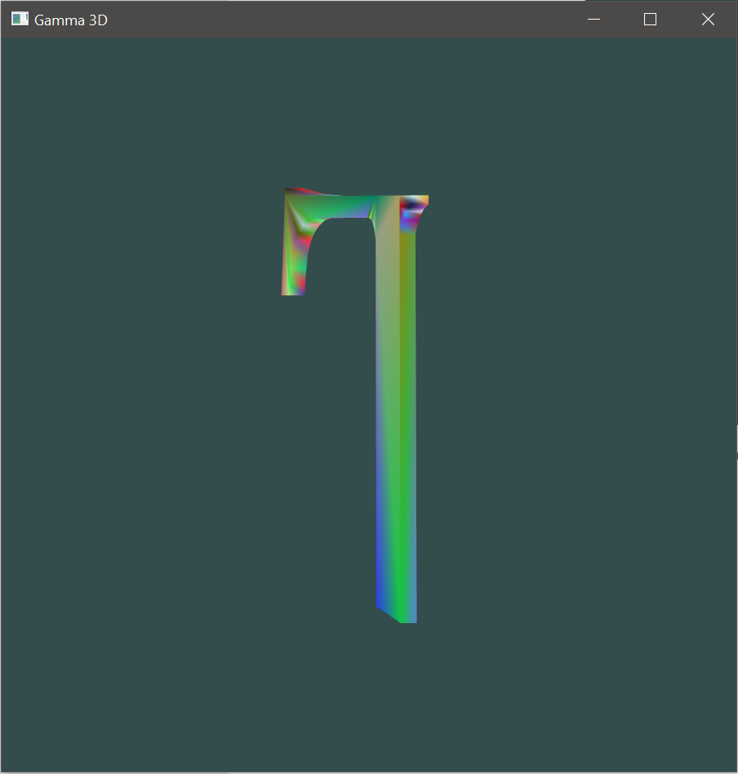

Figura - Vista lateral esquerda

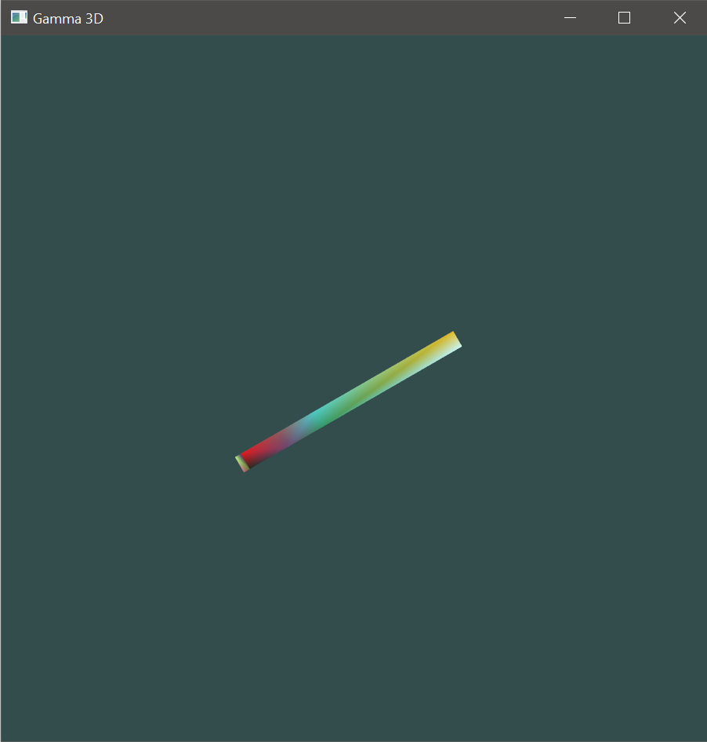

Figura - Vista superior

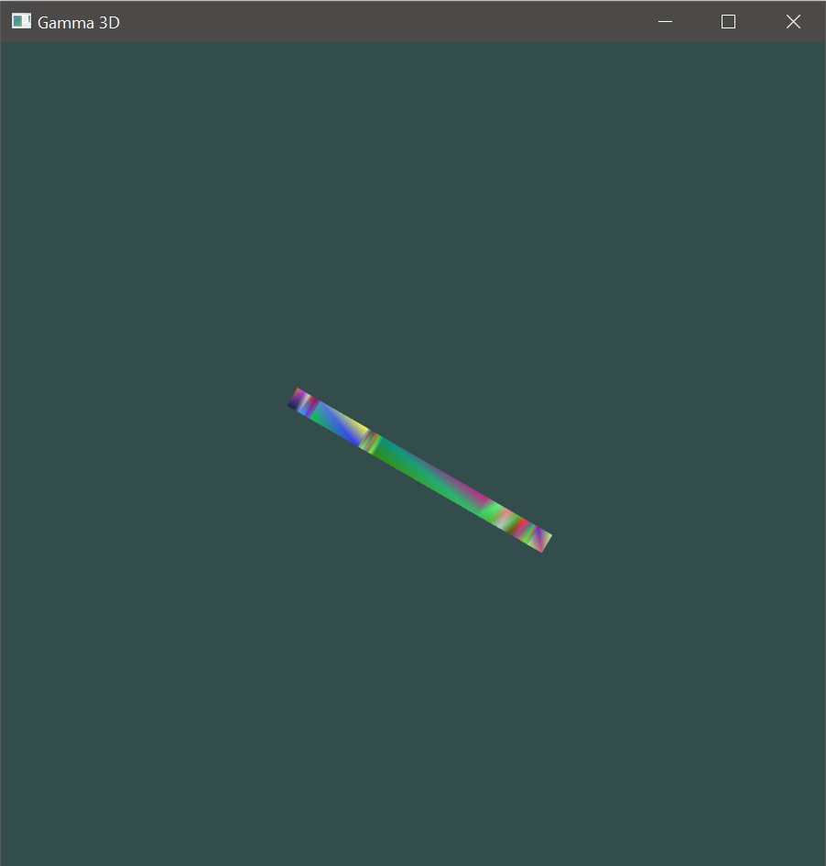

Figura - Vista inferior